Suzdalenko Alexey DIW06

Los archivos “1.mp4” de la tercera actividad y “out.mp4” de la actividad 4 he tenido que alojarlos en nube y en el código indico sus url por que de lo contrario la aplicación de fpadistancia no me dejaba subir la tarea ya que el máximo volumen permitido es 20MB y los 2 archivos de video suman bastante mas.

Entonces ya que los archivos “1.mp4” y “out.mp4” están en la nube, no trabaja correctamente el botón de descargar archivo, ya que en vez de descargarlo le abre en una pestaña y luego hay que proceder a descargarle. Los archivos alojados localmente como por ejemplo “2.ogg” se descargan correctamente.

Actividad 1 – AUDIO
He encontrado en internet 2 audios y he echo la tarea de acuerdo con lo que pide el anunciado, el resultado en el navegador (a través de un servidor de desarrollo http://127.0.0.1:3000/Actividad1_audio.html ) captura:

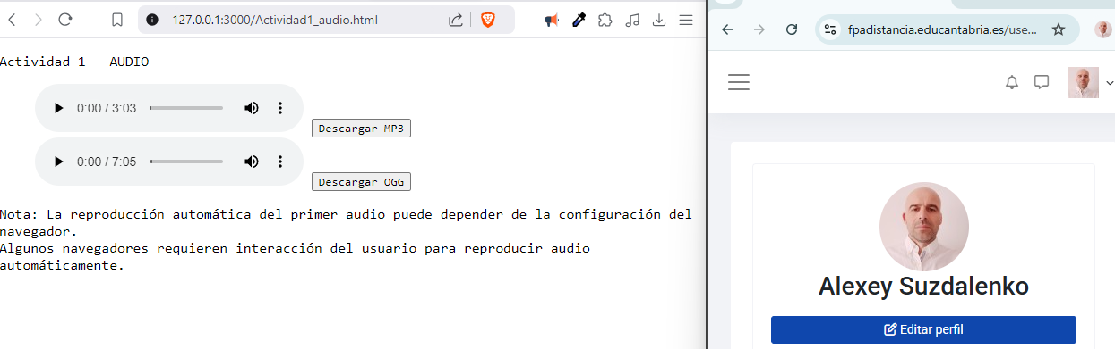
.
El código correspondiente es:

<!DOCTYPE html>
<html lang="es">

<head>
<meta charset="UTF-8">
<meta name="viewport" content="width=device-width, initial-scale=1.0">
<title>Actividad 1</title>
</head>

<body>
<p>Actividad 1 - AUDIO</p>
<ul>
<li>
<!-- primer audio con reproduccion automatica MP3 -->
<audio controls autoplay>
<source src="1.mp3" type="audio/mpeg">
Tu navegador no soporta el formato MP3.
</audio>
<!-- boton de descarga del archivo mp3 -->
<a href="1.mp3" download="1.mp3"><button>Descargar MP3</button></a>
</li>
<li>
<!-- primer audio con reproduccion automatica OGG -->
<audio controls>
<source src="2.ogg" type="audio/ogg">
Tu navegador no soporta el formato OGG.
</audio>
<!-- boton de descarga de archivo OGG -->
<a href="2.ogg" download="2.ogg"><button>Descargar OGG</button></a>
</li>
</ul>
<p>Nota: La reproducción automática del primer audio puede depender de la configuración del navegador.
<br>
Algunos navegadores requieren interacción del usuario para reproducir audio automáticamente.
</p>
<style>
* {
font-family: Consolas, "sans-serif";
}
button:hover {
cursor: pointer;
}
li{
list-style: none;
}
</style>
</body>
</html>

Los audios incluyen controles etiqueta “controls” y el primero se reproduce automáticamente etiqueta “autoplay”. Dependiendo de la configuración del navegador podemos tener bloqueada la reproducción automática.

Con el codigo <a href="1.mp3" download="1.mp3"><button>Descargar MP3</button></a> y <a href="2.ogg" download="2.ogg"><button>Descargar OGG</button></a> añado los botones de poder descargar el audio. Los archivo se descargan al presionar los botones, captura:

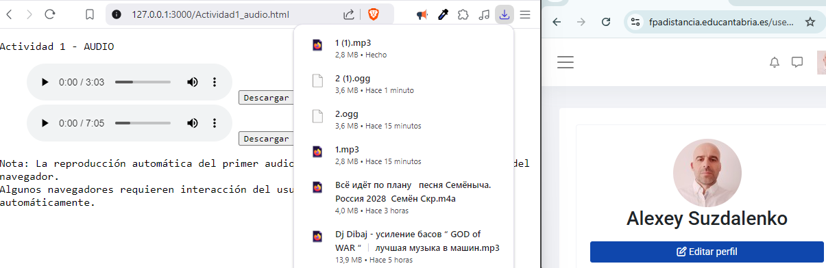

Como ya había comentado antes la aplicación esta desplegada en un servidor de desarrollo en el url http://127.0.0.1:3000/Actividad1_audio.html lo cual se puede ver en la captura.

La etiqueta “download” es la que hace que el archivo se descarge.

Actividad 2 – AUDIO

He creado archivo html con en el botón “Música de Fondo” y al pulsarlo se reproduce la música en bucle desde la función “play()”; he añadido el segundo botón para parar la reproducción “Parar” con la función “pause()”.

Adicionalmente he añadido una vista de equalizador de frecuencia como una practica mas de JavaScript y audio..

Captura de ejecución del archivo html:

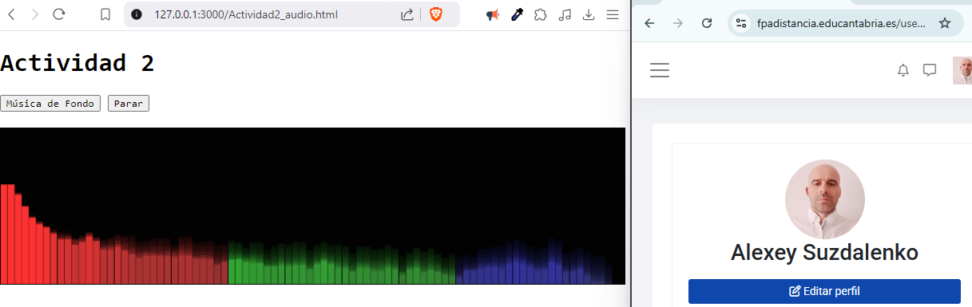
.
Código completo de esta actividad:
<!DOCTYPE html>
<html lang="es">

<head>
<meta charset="UTF-8">
<meta name="viewport" content="width=device-width, initial-scale=1.0">
<title>Actividad 2</title>
</head>
<body>
<h1>Actividad 2</h1>
<!-- Botón para reproducir música de fondo -->
<button id="play-button">Música de Fondo</button>
<!-- Botón para parar la música de fondo -->
<button id="stop-button">Parar</button>
<!-- Elemento de audio para la música de fondo -->
<audio id="background-audio" src="1.mp3" type="audio/mpeg">
Tu navegador no soporta el elemento de audio.
</audio>
<!-- Canvas para el visualizador de audio -->
<canvas id="visualizer" width="800" height="200"></canvas>
<script>
let backgroundAudio, audioContext, analyser, dataArray, canvas, canvasContext;
/* referencia al elemento <audio> que contiene el archivo de audio */
backgroundAudio = document.getElementById("background-audio");
canvas = document.getElementById("visualizer");
canvasContext = canvas.getContext("2d");
const playButton = document.getElementById("play-button");
const stopButton = document.getElementById("stop-button");
let isVisualizerInitialized = false;
// Event listeners for play and stop buttons
playButton.addEventListener("click", () => {
play();
});
function play() {
backgroundAudio.loop = true;
backgroundAudio.play();
if (!isVisualizerInitialized) {
initializeVisualizer();
drawVisualizer();
isVisualizerInitialized = true;
}
}
function pause(){
backgroundAudio.pause();
backgroundAudio.currentTime = 0; // Reinicia el audio al inicio
}
stopButton.addEventListener("click", () => {
pause();
});

function initializeVisualizer() {
/* representa el contexto de audio.
Es una instancia de AudioContext, una API de Web Audio que permite trabajar con audio en tiempo real,
incluyendo análisis, reproducción y modificación. */
audioContext = new (window.AudioContext || window.webkitAudioContext)();
let source = audioContext.createMediaElementSource(backgroundAudio);
/* es un nodo de análisis del contexto de audio.
Permite acceder a datos sobre la frecuencia y el tiempo del audio que pasa por él
crea un nodo de análisis. Este nodo extrae datos del audio que pasa por él.
*/
analyser = audioContext.createAnalyser();
source.connect(analyser);
analyser.connect(audioContext.destination);
analyser.fftSize = 256;
let bufferLength = analyser.frequencyBinCount;
/* un arreglo donde se almacenan las amplitudes de las frecuencias analizadas por el analyser. */
dataArray = new Uint8Array(bufferLength);
}
function drawVisualizer() {
requestAnimationFrame(drawVisualizer);
analyser.getByteFrequencyData(dataArray);
canvasContext.fillStyle = "rgba(0, 0, 0, 0.2)";
canvasContext.fillRect(0, 0, canvas.width, canvas.height);
const barWidth = (canvas.width / dataArray.length) * 1.3;
let barHeight;
let x = 0;

for (let i = 0; i < dataArray.length; i++) {
barHeight = dataArray[i];
// Determinar el color según la posición de la barra
if (i < dataArray.length / 4) {
// Primera tercera parte: rojo
canvasContext.fillStyle = "rgb(" + (barHeight + 100) + ",50,50)";
} else if (i < (2 * dataArray.length) / 4) {
// Segunda tercera parte: verde
canvasContext.fillStyle = "rgb(50," + (barHeight + 100) + ",50)";
} else {
// Última tercera parte: azul
canvasContext.fillStyle = "rgb(50,50," + (barHeight + 100) + ")";
}
canvasContext.fillRect(x, canvas.height - barHeight / 2, barWidth, barHeight / 2);
x += barWidth + 1;
}
}
</script>
<style>
* {
font-family: Consolas, "san-serif";
}
audio {
display: none;
}
canvas {
display: block;
border: 1px solid black;
display: block;
width: 100%;
margin: 20px auto;
}
</style>
</body>
</html>

Actividad 3 – VIDEO

He creado el archivo html con el video que he encontrado en internet. El video se inicia al cargar la pagina, se muestran los controles, el video esta mateado y se reproduce en bucle “controls autoplay muted loop”;
He añadido el botón de descargar el video.

Captura de ejecución del html y se presiono el botón de descargue el video se descarga.

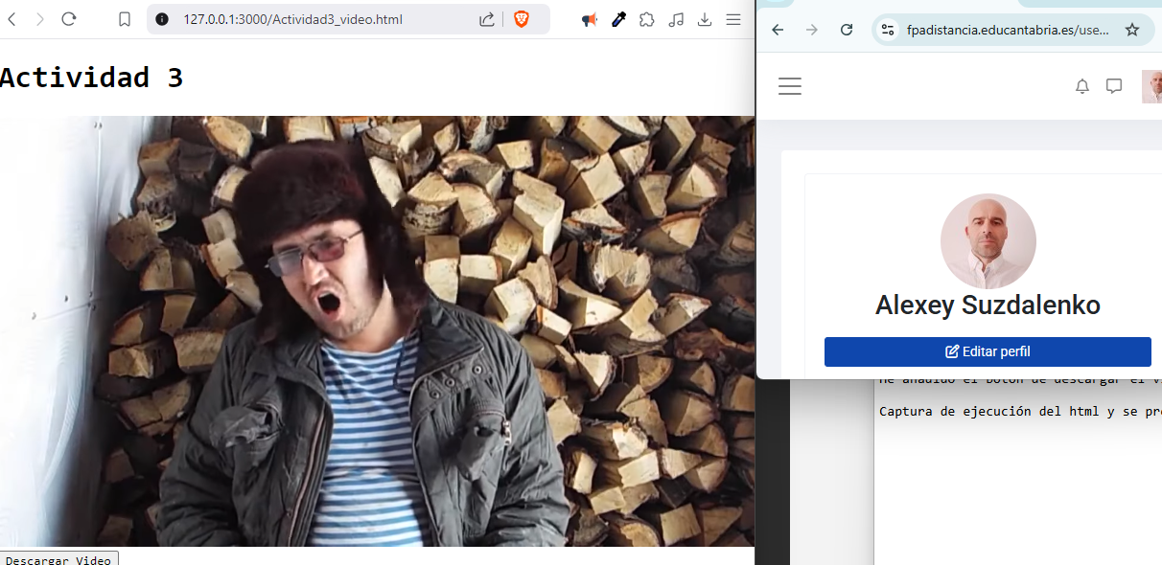
.
Cogido completo de esta actividad:

<!DOCTYPE html>
<html lang="es">
<head>
<meta charset="UTF-8">
<meta name="viewport" content="width=device-width, initial-scale=1.0">
<title>Actividad 3 - Video</title>
</head>
<body>
<h1>Actividad 3</h1>

<!-- Video con reproducción automática, muteado, en bucle y controles -->
<video id="sample-video" width="800" controls autoplay muted loop>
<source src="https://suzdalenko.github.io/suzdalenko/1.mp4" type="video/mp4">
Tu navegador no soporta el elemento de video.
</video>

<!-- Botón para descargar el video -->
<br>
<a href="https://suzdalenko.github.io/suzdalenko/1.mp4" download="https://suzdalenko.github.io/suzdalenko/1.mp4">
<button>Descargar Video</button>
</a>
<style>
* {
font-family: Consolas, "san-serif";
}
</style>
</body>
</html>

Actividad 4 – AUDIO Y VIDEO

He creado el archivo html en el que he incluido el video tutorial breve, he intentado que no sea mas de 3 minutos de utilización de KDENLIVE, lo primero tenemos que descargar y instalar este editor desde su pagina oficial. Después en el video insertado en el html intento explicar como a través de un video y una pista de audio y unos fotos se puede crear otro video gracias a la herramienta KDENLIVE. Al final del código html incluyo el botón para descargar el video tutorial.

Captura de ejecución del html:

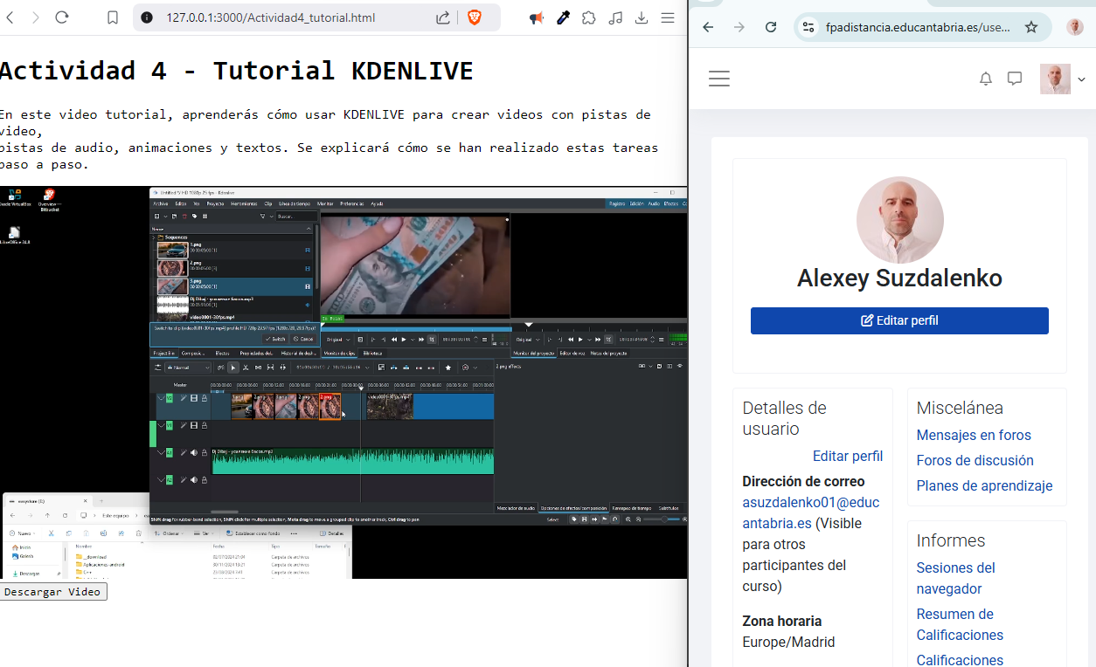
.
Código html completo:

<!DOCTYPE html>
<html lang="es">
<head>
<meta charset="UTF-8">
<meta name="viewport" content="width=device-width, initial-scale=1.0">
<title>Actividad 4 - Tutorial KDENLIVE</title>
</head>
<body>
<h1>Actividad 4 - Tutorial KDENLIVE</h1>
<p>En este video tutorial, aprenderás cómo usar KDENLIVE para crear videos con pistas de video, <br>
pistas de audio, animaciones y textos. Se explicará cómo se han realizado estas tareas paso a paso.</p>
<!-- Video del tutorial -->
<video id="tutorial-video" width="800" controls muted>
<source src="http://suzdalenko-dev.web.app/out.mp4" type="video/mp4">
Tu navegador no soporta el elemento de video.
</video>
<!-- Botón para descargar el video -->
<br>
<a href="http://suzdalenko-dev.web.app/out.mp4" download="http://suzdalenko-dev.web.app/out.mp4">
<button>Descargar Video</button>
</a>
<style>
* {
font-family: Consolas, "san-serif";
}
</style>
</body>
</html>

